一：简介
- 数据库集中控制优点
* 降低数据冗余度
* 更高的数据一直
* 可建立数据库遵循的标准
* 便于维护数据完整
* 实现数据安全性

- 发展史
* 文件系统：使用磁盘来存储数据
* 第一代数据库：网状，层次型
* 第二代：关系型数据库和结构化查询语言
* 第三代：关系-对象 型数据库

- 存储形式
* 关系模型： 和excel相似
* 对象模型：将整个物体（特征，操作）都放到数据库中

- 核心概念
* 关系模型：以二维表来保存数据，以关系来描述表和表之间联系的一种数据设计模型
* 实体及其属性：
- 实体：
  - 从广义来讲，指任何一个实现世界中可管存在并且相互区别的事物
        - 属性：事物的摸个特征，比如 人的肤色，身高
      - 从数据库角度讲：指二维表中的一条数据
        - 属性：指一个特征的值，比如一个人的信息由姓名，年龄性别构成
- 外键
  - 定义：表达表和表之间的关联关系
  - 作用：用于管理表和表之间的数据引用，具体是表中的某一列
  - 特点：被引用的数据所在的那一列在表中称为主键，其他表引用称为外键
- 关系类型
  - 一对一关系：
  - 一对多关系：
  - 多对多关系：通常用第三张表来体现
- 数据库管理系统：RDBMS：
- 本地数据库管理系统：
- 非关系型数据库（ＮＯＳＱＬ）:辅助数据库
  - Sqlite
  - Redis
  - Tokoy tyrant
  - Flare
- SQL：结构化查询语言，主要关心操作结果
- SQL包含以下部分
  - 数据定义语言：DDL ：data define language
  - 数据查询语言DQL :query
  - 数据操作语言：DML: manipulate
  - 数据控制语言：DCL: control
- 安装
  - 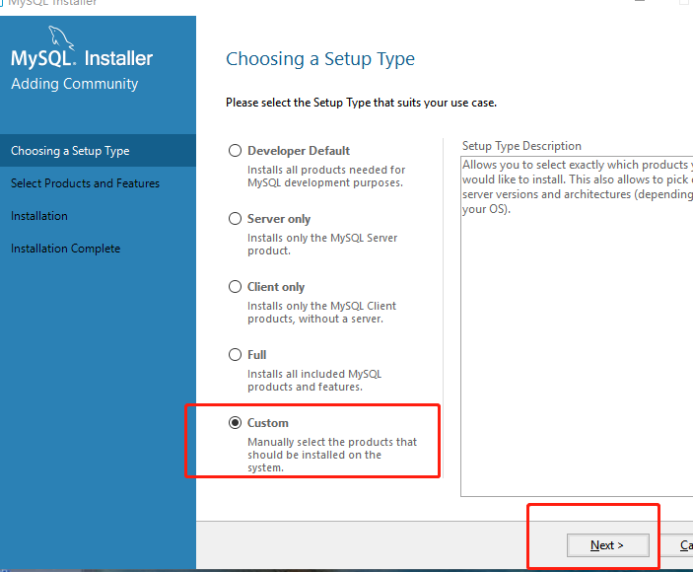
  - 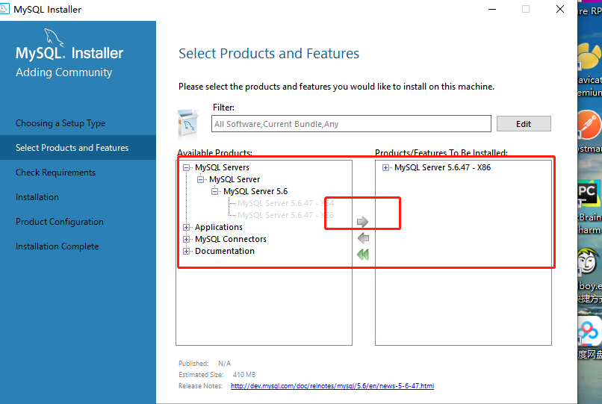
  - 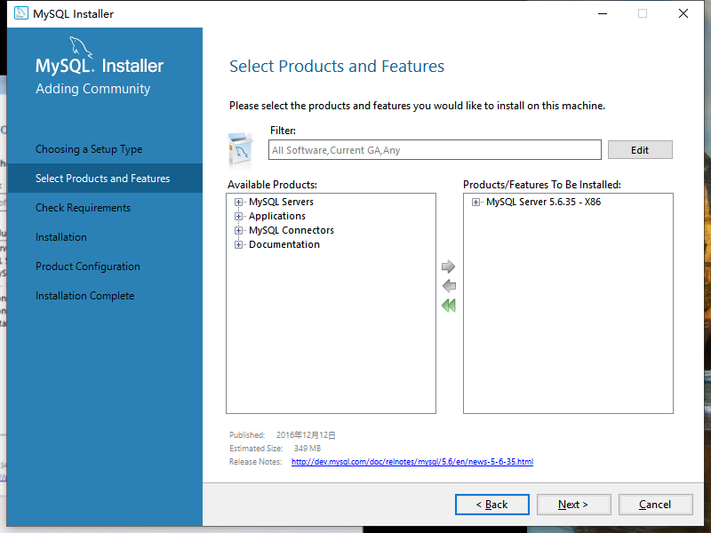
  - 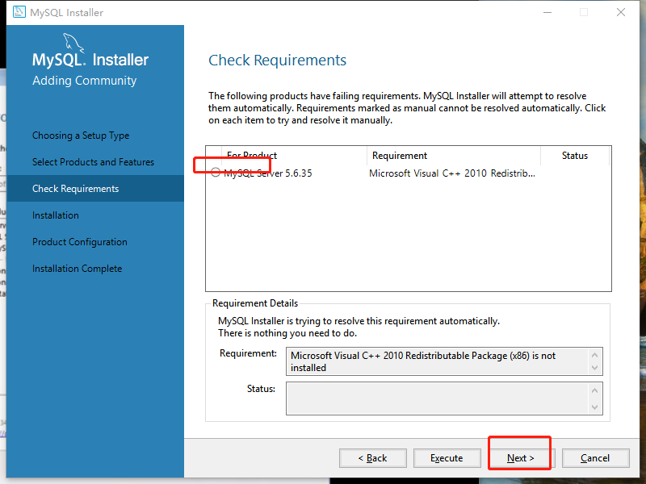

- 数据库操作
  - 创建数据库： CREATE DATABASE 数据库名；
    - Cmd
    - 输入 MySQL -uroot -p
    - 输入密码
  - 删除数据库 ：DROP DATABASE 数据库名；
  - 查看数据库： SHOW DATABASE;
  - 连接数据库：USE数据库名；
  - 修改库编码集：ALTER {DATABASE | SCHEMA} [[db_name] [DEFAULT] CHARACTER SET [=] charset_name| [DEFAULT] COLLATE [=] collation_name]
  - 创建表：create table 表名(
列名 数据类型 约束,
列名 数据类型 约束)
[[DEFAULT] CHARACTER SET [=] charset_name | [DEFAULT] COLLATE [=] collation_name]
举例：
Create table score(
Snum varchar(20)
Sname varchar(10)
Scores varchar(10)
Score varcher(5)
);

- 数据类型：
  - 日期和时间数据类型
    - date、
    - time、
    - year(year(2)或year(4))、
    - datetime、
    - timestamp (对于后面两种类型的数据在mysql5.6.5之后会自动初始化并设置为当前的时间)
  - 数字类型
    - 整形：smallint、tinyint、mediumint、integer、int、bigint
    - 浮点型：float、double、decimal
    - BIT 位
  - 字符串类型
    - char、
    - varchar、
    - binary、
    - varbinary(二进制字符串)、
    - text、
    - blob(二进制)、
    - enum、
    - set

- 表操作
  - 创建表：
    - create [TEMPORARY]] table 表名(列名 数据类型 约束,列名 数据类型 约束) [[DEFAULT] CHARACTER SET [=] charset_name | [DEFAULT] COLLATE [=] collation_name]
  - 删除表：drop table 表名
  - 删除数据：truncate table 表名
  - 查看表的定义：show create table 表名
  - 查看所有表：shou table

16、创建结构相同的表
create table 新表明 like 被复制的表名;//复制结构
create table 新表名 as (select * from 被复制的表明);//复制结构和数据

17、修改表名 alter table 表明 rename[to |as] new_tbl_name;

- 添加列：alter table 表明 ADD [COLUMN] col_name column_definition
- 删除列：alter table 表名 DROP [COLUMN] col_name

- 修改列：
  - alter table 表名 CHANGE [COLUMN] 旧列名 新列名 column_definition [FIRST|AFTER col_name]//修改列名
  - alter table 表名 MODIFY [COLUMN] col_name column_definition [FIRST | AFTER col_name]//修改数据类型和约束

- 插入数据行
  - Insert into <表名>([列名] values （<值列表>）)
    - Insert into students（sname,saddress,sgrade,semail,ssex）valuse(‘张三’，’上海’ ,6,’zhang@16.co3m’,0);
    - Insert into score (snum,sname,age,score) values(“003”,”张三”，12，”88”);
  - 对所有的数据插入，可以不写列名
    - Insert into score values(“003”,”张三”，12，”88”);
  - 具有缺省值的列，可以使用default关键字来代替插入
    - Insert into score values(“003”,”张三”，default，”88”);
  - 插入多行
    - Insert into score values(“003”,”张三”，default，”88”)，(“004”,”张四”，19，”88”);

- 更新数据行
  - Update <表名> set <列名 = 更新值> [where <更新条件>]
    - Update score set age=”18” where ssex = “男”；

- 删除数据
  - Delete from <表名> [ where <删除条件>]；

- 数据完整性 = 准确性+可靠性
  - 域完整性，就是列完整性
    - 不能添加，不满足条件的数据
    - 限制数据类型，外键约束，默认值，非空约束
  - 实体完整性，就是一条数据的完整新，
    - 学号，准确定位到一行
    - 约束方法，唯一约束，主键约束，自增列
  - 引用完整性，
    - 外键约束
  - 自定义完整性，
    - 触发器：检查信用值

- 六大约束
  - 主键：一个表一个主键，也可没有，确保了表中的行是唯一的
    - 学号作为学生表的主键，课程号作为课程表的主键，（x学号，课程号）作为成绩表的主键（复合键）
    - Create table dome ( id int not null, constraint myPrimaryKey PRimary KEY(ID) )
    - 在创建表的时候指定约束
      - CREATE TABLE STUDENTS(
num varchar (10) PRIMARY KEY,
Sname VARCHAR(20) ,
Sage TINYINT,
Ssex CHAR(1),
Age numeric(2,0)
——有2位数，整数长度为2，小数长度为0
);

    - 单独的添加约束
- ALTER TABLE students ADD PRIMARY KEY (num);

  - 外键约束
    - 提现引用的完整性
    - 作用：使用另一张表的数据
    - 创建外键：
Create table score(
Sname VARCHAR(20) ,
Score float ,
FOREIGN KEY ( snum ) REFERENCES STUDENTS(num )
--引用STUDENTS表中的 num 外键

)

修改表方式： ALTER TABLE score ADD FOREING KEY (snum) REFERENCES STUDENTS(num );

  - 创建自增长
    - 自动递增
    - Create table demo(
Id int auto_increment primary key
--字段和主键同时定义，并设定自增长
--建表的时候设置，配合主键使用

)

  - 唯一约束：
    - Create table demo(
Vip varchar (50) unique,
--某一列可添加多个约束
)

  - 非空约束：
    - Create table demo(
Vip varchar (50) NUT NULL,
)

  - 默认约束值：
    - Create table demo(
Vip varchar (50) DEFAULT “你好”,
——默认 VIP的值为 你好
)

- 三大范式
  - 确保每列保持原子性
    - 表中的每一列都不能在拆分
    - 地址：包含省，市区，不满足第一范式
    - 商品：信息总和，可将信息拆分，不满足第一范式

  - 每个实体或行必须可以被惟一地区分
    - 表中的每一行都可以被区分
    - 确保每个表都有主键约束，每一行有唯一性

  - 确保每列都和主键列直接相关,而不是间接相关
    - 学生的身高，性别，姓名和自己直接相关
    - 科目成绩和自己间接相关，成绩通过成绩表

- 数据字典

- 查询
  - Select <列名>
From<表名>
Where <查询条件表达式>
Order by <排序的列名>[asc 或 desc]

  - Select Scode,Sname,Asddress
From stundents
Where ssex=0
Order by scode——升序

  - 使用AS来命名列
    - --使用AS民命列,显示查询出来的列名是AS后面的
    - SELECT sno AS 编号，snaem AS 姓名，ssex AS 性别 from students;

  - 查询限制行数
    - --limit从第几行显示，不够末尾结束0行开始，查询5行
    - --显示年龄大于2十岁的学生
    - SELECT * from student where age>20 limit 0,5 ;

  - 排除重复
    - --去重 distinct 位置永远在select 关键之之后
    - --查找学生表中的所有年龄并去重
    - SELECT DISTINCT asge from student

  - 多列去重
    - --多列去重
    - --查找学生表中年龄和性别去重
    - --所有列同时重复，才会去重
    - SELECT DISTINCT sage ,sex from student;

- 运算符
  - 多条件查询 and or not
    - --多条件查询
    - --查找年龄大于20小于40的姓名
    - select sname FROM tundet WHERE sage >20 and sage <40;
    - --查找年龄小于20或者大于40 的姓名
    - select sname FROM tundet WHERE sage <0 OR age >40;

  - --BETWEEN 选择范围
    - --查找学生表中年龄处于18~28之间的女生
    - SELECT * FROM student WHERE sage BETWEEN 18 and 28 and ssex ="女“；
    - --查找学生表中年龄 不 处于18~28之间的女生
    - SELECT * FROM student WHERE sage not BETWEEN 18 and 28 and ssex ="女“；

  - 匹配多个值 in
    - SELECT 列A…FROM 表 WHERE 条件 IN (值1,值2,值3)
    - SELECT name FROM student WHERE id IN (1,2,3)
    - Not in
    - SELECT 列A…FROM 表 WHERE 条件 NOT IN (值1,值2,值3)
    - SELECT name FROM student WHERE id NOT IN (1,2,3)

  - Like 模糊查询
    - SELECT 列A…FROM 表 WHERE 条件LIKE 通配符

    - - 一个字符

    - % 任意长度字符串

    - --查找姓名为两个字的学生姓名
    - SELECT sname FROM student WHERE sname LIKE" __";

    - -- 查找姓名以张开题的3个字的名字
    - SELECT sname FROM student WHERE sname LIKE" 张__";

    - --查找听结尾名字的女生
    - SELECT sname FROM student WHERE sname LIKE" %听" AND ssex = "女";

    - --查找姓名中包含箫的所有女生名字
    - SELECT sname FROM student WHERE sname LIKE" %箫%" AND ssex = "女";

  - 查询空行
    - 查询年龄为null的记录
    - SELECT * FROM student WHERE sage is null ;
  - 使用常量列
    - SELECT Sname as 姓名, Saddress as 地址,'河北新龙' AS 学校名称
FROM Students

  - 升序 ORDER BY 列名 ASC
    - 查找学生表中的所有成绩并且升序
    - Select score from score order by score asc;

  - 降序 ORDER BY 列名DESC
    - 查找学生表中的所有成绩并且降序
    - Select score from score order by score DESC;

  - 多列排序
    - 查找成绩和科目id，按照降序
    - Select score，cno from score order by score,cno ;

二：聚合函数进行统计汇总

- 常用聚合函数
  - COUNT：返回结果集中行的数目 针对行 非空
    - 查找成绩表记录个数
    - Select count（列名）from sc

  - SUM：返回所有值的总和
    - 查找成绩表的总成绩
    - Select sum( score) from sc ;

  - AVG：返回结果集中所有值的平均值
    - 查找成绩的平均成绩
    - Select avg ( score) from sc ;

  - MAX：返回结果集中所有值的最大值
    - 查找成绩最高分
    - Select max( score) from sc ;

  - MIN：返回结果集中所有值的最小值
    - 查找成绩最di分
    - Select min( score) from sc ;

  - 查询及格个数
    - Select count(*) from sc where score>60;

  - 查询不及格个数
    - Select count(*) from sc where score < 60;

  - 查询张三成绩中的最高
    - Select max( score) from sc where sname =”张三”;

- group by 分组查询
  - 对CourseID 相同的成绩求平均值
  - SELECT CourseID, AVG(Score) AS 课程平均成绩
FROM Score
GROUP BY CourseID

  - 查找平均成绩大于60 的学生编号
SELECT sno, AVG(Score) FROM Sc GROUP BY sno
Having AVG(Score) >60;

  - 聚合函数过滤 having
    - Where 对于简单的过滤，使用聚合函数就用having

    - 查找成绩表中及格个数大于1的学生编号
Select sno,count(*)
from sc
where score>60
GROUP BY sno
Having count(*) >1;

    - 查找成绩表中所有成绩都及格的编号(最小成绩》=60)
Select sno
from sc
GROUP BY sno
Having min(score) >=60;

    - 查询成绩表中平均成绩低于60 的科目编号
Select cno
from sc
GROUP BY cno
Having avg(score) <60;

    - Where 对普通列进行过滤，Having 对聚合函数结果进行过滤
    - Where 是在from houmian .having 实在groupby 后面
    - having 可以单独使用，但一般都是和groupby 搭配使用

  - 多列分组
    - 查询每个学生每个课程的平均成绩
SELECT sno, cno , AVG(Score) FROM Sco GROUP BY sno，cno;

  - 执行顺序
    - Select AVG(列名) from tablename
    - where **
    - Group by <列名>
    - Having
    - ORDER BY <列名> ASC/DESC
    - limit

组合查询
- 子查询是指嵌入到另一条SQL 语句中的查询语句。
- 第一种;嵌入的select语句作为值
  - 查找成绩表中成绩为80的学生的姓名
    - 通过成绩找到编号
      - Select sno from sc where score =80;
    - 通过编号找到姓名
      - Select sname from student where sno =?;

  - Select sname
from student
where sno =
(Select sno from sc where score =80);

  - 查询平均成绩及格的学生姓名
    - 确定核心需求 Select sname from student sno = ?；
    - 编写条件语句Select * from sc GROUP BY sno having avg(score)>=60；
    - 两个表都有sno 以此为连接点
    - 拼接语句Select sname from student sno in (Select * from sc GROUP BY sno having avg(score)>=60)；
    - 返回多个值使用 in

  - 查询所有成绩都及格的学生姓名和年龄
    - 核心需求：select sname ,sage from student;
    - 套件语句： select sno from sc group by sno having min(score)>=60;
    - 连接点 :sno
    - select sname ,sage from student where sno in (select sno from sc group by sno having min(score)>=60 );

- 第二种使用方法：嵌入的语句当成一张表使用
  - 查询C001课程成绩和c002课程成绩一样 的学生姓名（同一个学生，两门课成绩相同）
    - 核心需求：select sname from student;
    - 编写条件语句 ：select * from sc where cno =”c001”; select * from sc where cno =”c002”;

Select * from
(select * from sc where cno =”c001” ) as a,
(select * from sc where cno =”c002”) as b
Where a.sno = b.sno and a.score = b.score ;

    - 连接点： sno
    - 拼接：
select sname from student where son in
(Select * from
(select * from sc where cno =”c001” ) as a,
(select * from sc where cno =”c002”) as b
Where a.sno = b.sno and a.score = b.score
);

- ANY 子查询 大于任何
  - 找到成绩表中某学生成绩大于S001 学生 任何一门成绩的学生编号和成绩
  - Select sno ,score from sc;
  - Select score from sc where sno = “s001”;
  - Select sno ,score from sc where score> any (Select score from sc where sno = “s001” ) and sno!=”s001”;

- ALL 大于所有
  - 找到成绩表中某学生成绩大于S001 学生 所有成绩 的学生编号和成绩
  - Select sno ,score from sc;
  - Select score from sc where sno = “s001”;
  - Select sno ,score from sc where score> all (Select score from sc where sno = “s001” ) and sno!=”s001”;

- UNION
  - 1.集1与集2的交集
  - 2.去掉集1集2之间重复的部分
  - 3.重复内容只保留一个
  - 4.两个集会合并为一个新集返回

查询平均成绩小于60的学生编号
查询所有成绩都不及格的学生编号
合并两个结果

Select sno from sc group by sno having avg(score)<60;
Select sno from sc group by sno having min (score)<60;
合并：
Select sno from sc group by sno having avg(score)<60
union
Select sno from sc group by sno having min (score)<60;

- Union all
  - 1.集1与集2的并集
  - 2.不去重复的部分
  - 3.将集一和集二直接相加
  - 4.两个集会合并为一个新集返回

视图

- 定义：是一种展示普通数据的形式，形式由我们给定的一条select语句来指定
- 作用：增加查询效率，提高性能
- 特点
  - 本身不保存数据
  - 试图可以被当成一张表来使用
  - 一次定义永久使用，不需要多次查询
- 使用方式：
  - 创建视图：用于查询学生编号，姓名，总成绩，平均成绩，选课个数
  - 创建视图
    - Create view view_student_score As
Select sc.sno as 学号 ,
sname as 姓名 ,
sum(score) as 总成绩 ,
avg(score) as 平均成绩 ,
count(cno) as 选课个数
From student ,sc
Where student.sno = sc.sno
Croup by sc.sno
  - 使用视图：
    - Select * feom view_student_score;
  - 删除视图：
    - Drop view view_student_score;

变量
- 用户变量
  - 以@开头，
  - Set @name = 张三;
  - Select @name;

- 系统变量
  - 全局变量
    - Show global variables;--查看全局变量
  - 会话变量：之影响当前连接，关闭连接恢复到初始状态（单次全局变量）
    - Show session variables:--查看会话变量

- 局部变量
  - 特点：需要手动提供一个使用环境，比如存储过程或者函数
  - 定义
    - Create procedure pro_text()；
Begin
-- 定义局部变量
DECLARE username INT DEFAULT 0;-- 可以没有默认值
-- 输出局部变量
SELECT username;
-- 设置局部变量
SET username =1;
SELECT username;
End
--使用存储过程
CALL pro_text()；
--删除存储过程
Drop procedure pro_text()；

流程控制
- 分支
  - If
    - IF 条件 THEN 执行代码
[ ELSEIF 条件 THEN 执行代码 ] ...
[ ELSE 执行代码 ]
END IF

    - 定义一个存储过程，定义局部变量，用于接收学生表中008对应学生的性别，如果男，输出男，否则女
      - Create procedure pro_if()
BEGIN
DECLARE sex = VARCHAR(10);
——赋值
SELECT ssex INTO sex FrOM student WHERE son =”s008”
-----判断
IF SEX = “男” THEW
SELECT “是个男生”；
ELSE
SELECT “是个女生”；
END IF ;
END
---调用
CALL pro_if()；

CASE
2、循环
REPEAT

  - WHILE
    - Whele 条件 do 执行程序 END WHILE;
    - s输出1-10，
    - 需要一个使用环境
    - Create procedure pro_while()
BEGIN
--使用
DECLARE I int default 1;
WHILE I<=10 DO
SELECT I;
SET I=I+1;
End while ;
END
CALL pro_whilef()；

  - Leave 相当于 break
    - 定义 从1输到5 ，i等于5 跳出循环
    - Create procedure pro_while()
BEGIN
--使用
DECLARE I int default 1;
Outs : WHILE I<=10 DO
SET I=I+1;
If i=5 then leave outs;
End if ;

End while outs ;
END
CALL pro_whilef()；

    - Iterate 相当于 countinue

  - Case
    - CREATE PROCEDURE p()
BEGIN
DECLARE v INT DEFAULT 1;
CASE v
WHEN 2 THEN SELECT v;
WHEN 3 THEN SELECT 0;
ELSE
BEGIN
SELECT 'hello';
END;
END CASE;
END
需求-----判断年龄，如果18输出成年人，60老年人，12小学生
Create proceduer pro_case()--x需要一个环境
being
Declare age int ;--定义一个int型的age
Select sage into age feom stundent where sno =”s100”;
Case age :
Where 18 then select “成年” ；
Where 60 then select “老年” ；
Else
select “小年” ；
End case;
end
Call pro_case();

  - 独有的循环 REPEAT
    - 计算6的阶乘
    - CREATE PROCEDURE pol_REPETA ();
DECLARE total INT DEFAULT 1;
DECLARE i INT DEFAULT 6;
REPETA
SET TOTAL =TOTAL*i;
SET i=i-1;
UNTIL i=0 --满足条件跳出
Select total;
End REPETA ;
Call pol_REPETA ();

    - 计算999内的水仙花数
      - CREATE PROCEDURE pol_repotlr1();
Begin
DECLARE i INT DEFAULT 100;
DECLARE a INT ;
DECLARE b INT ;
DECLARE c INT ;
Repeat
Set a = i%10;
Set b = i/10%10;
Set c =i/100;
If a*a*a +b*b*b +c*c* ==i then
Select i +”是水仙花数”；
End if ;
Set i=i+1;
Until i>999;
End Repeat ;
End
Call PROCEDURE pol_repotlr1();

存储过程
- 存储过程：带输入参数
  - 输入参数
  - 创建一个存储过程，传入一个学号，返回该学生表中学生的姓名
Cerate procedure pro_in( in snum varchar (20) , out name1 varchar(20))
Begin --in 输入参数，OUT 输出参数

Select sname into name1 from student where sno = snum;
Select name1;
End
Call procedure pro_in( “s001”，@username);

  - 练习——传入年龄，返回匹配第一个学生姓名
Cerate procedure pro_in( in age int ,out outname varchar(20) )
Begin --in 输入参数，OUT 输出参数
Select sname into outname from student wgere sage =age limt 0,1;
End
Call procedure pro_in( 22，@username);

  - 练习——传入两个数字，返回两个数字相加之和
Cerate procedure pro_2n( in num1 int , in num2 int ,out sum int )
Begin --in 输入参数，OUT 输出参数
Set sum = num1+num2;
End
Call procedure pro_in( 2,2，@sum);

函数
- 流程控制函数
  - Case

- IF 函数
  - IF(expr1,expr2,expr3);
  - 如果expr1(条件表达式)返回结果为true，则返回expr2的值，否则返回expr3的值
  - Selecct if( 1>2 ,2, 3 );

- Ifnull
  - 如果expr1不为null，则返回expr1否则返回expr2
  - IFNULL(expr1,expr2);

- Nullif
  - 若expr1等于expr2，则返回null，否则返回第一个参数
  - NULLIF(expr1,expr2);

- 字符串函数
  - CONCAT(s1,s2...,sn)：将s1,s2...,sn连接成字符串
  - CONCAT_WS(sep,s1,s2...,sn)：将s1,s2...,sn连接成字符串，并用sep字符间隔
  - substring（被截取字段，从第几位开始截取，截取长度）
  - TRIM(str)：去除字符串首部和尾部的所有空格
  - UUID()：生成具有唯一性的字符串
  - LASTINSERTID()：返回最后插入的id值

- 时间函数
  - CURDATE()或CURRENT_DATE() 返回当前的日期
  - CURTIME()或CURRENT_TIME() 返回当前的时间
  - NOW() 返回当前的日期和时间

触发器
- 常用操作
  - 自动生成自增字段
  - 执行更复杂的业务逻辑
  - 防止无意义的数据操作
  - 提供审计
  - 允许或限制修改某些表
  - 实现完整性规则
  - 保证数据的同步复制

- 语法

- 需求：判断学生表插入的数据，如果年龄小于0或者大于120，那么重新设置为0 ，利用触发器完成
  - Create TRIGGER tri_student_insert BEFORE INSERT ON student FOR EACH REW
BEING
--对插入的数据进行判断，利用new 来代替插入的那条数据，new..字段名来 获取
具体的数据
If new.sage < 0 or new.sage > 120 then
Set new.sage =0;
End if
END
Deop TRIGGER;

需求：如果性别不合法，默认为男
Create TRIGGER tri_student_insert1 BEFORE INSERT ON student FOR EACH REW
BEING
--对插入的数据进行判断，利用new 来代替插入的那条数据，new..字段名来获取
具体的数据
If new.ssex!=”男” AND new.ssex!=”女”;
SET new.ssex!=”男”；
End if
If new.sage < 0 or new.sage > 120 then
Set new.sage =0;
End if;
END

一张表只能由一个触发器，对每一条插入的数据都有效，对以前插入的数据无效
  - UPDATE
需求：当跟新表数据时，判断年龄和性别是否合法，若不合法则检查跟新之前的值是否合法，如果合法，则使用跟新之前的值，如果也不合法，则使用默认值

使用NEW来获取跟新之后的值，使用OLD获取跟新之前的值
CREATE TEIGGER tri_student_update BEFORE UPDATE ON student FOR EACH ROW
BEGIN
IF new.ssex not in （“男”，”女”） then
If old.ssex not in （“男”，”女”） then
Set new,ssex = “男”；
ELSE
New.ssex = old.ssex ;
End if
End if
END

  - Delete
需求：当删除学生表的一条数据时，向学生备用表插入同一条数据（备份）
Create table student_copy like student;
Create trigger tri_student_delete before delete on student for each row
Being
Insert into student_copy values(old.sno, old.sname,old.sage,old.ssex);
End

  - 商品信息系统触发器设置
    - 购物车插入数据，保持商品表对呀商品库存数据同步
Create TRIGGER tri_car_insert BEFORE INSERT ON car FOR EACH RoW
Begin
Update good set gcount = gcount -new.count where good.gid = new.gid;
end
    - 购物车删除某条记录，如果未付款，商品库存回复对应数量

事物
BEGIN或START TRANSACTION；开启一个事务；
COMMIT；提交事务，并使已对数据库进行的所有修改称为永久性的；
ROLLBACK；回滚会，并撤销正在进行的所有未提交的修改；

方式一：（用 BEGIN, ROLLBACK, COMMIT来实现）
BEGIN 开始一个事务
ROLLBACK 事务回滚
COMMIT 事务确认

- 开启事务
START TRANSACTION；
- 执行操作
Inssrt into student values (“s011”,”王二”，23,”男”);
- 提交操作
COMMIT；

方式二：（直接用 SET 来改变 MySQL 的自动提交模式）
SET AUTOCOMMIT=0 禁止自动提交
SET AUTOCOMMIT=1 开启自动提交

- 条件处理器
  - 捕获异常
  - 使用
    - 一个使用环境
    - 利用 DECLARE定义一个异常处理器
    - 当某代码发生指定异常，就会执行代码
    - Create procedure pro_exception()
Begin
#定义一个处理器，当发生sqlexception时，事物回滚
Declare continue handler for sqlexception rollback;
#使用事物
START TRANSACTION；
Inssrt into student values (“s011”,”王二”，23,”男”);
COMMIT；
end

